Aarón Cañamero Mochales

12/05/2020

1. Realizar una comparativa, a nivel hardware, de los siguientes modelos:
   1. Yoga Book C930

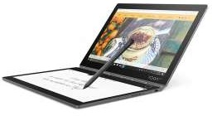

* 1. Google Pixel slate

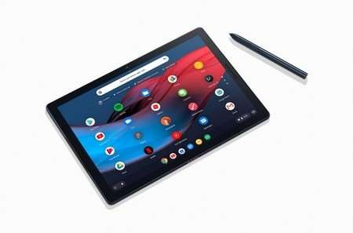

* 1. Amazon fire hd 10

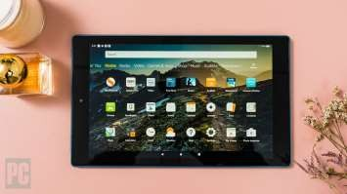

Son tres Tablets, la Tablet de Yoga es la más cara, cuesta alrededor de unos 1.500 €, tiene una doble pantalla fina, tiene un teclado incluido de alta calidad y puede darse la vuelta y poner en varios algulos, también se puede quitar el teclado de la Tablet, cuenta con 8GB de DDR3, un I5 de 7 generación y 512 GB de SSD, depende cual elegiremos esta Tablet esta diseñada para gente profesional, para gente intermedia tendríamos la de Google y por ultimo la de amazon para niños y que puedan jugar y ver Netflix, una Tablet mas casual que podemos encontrar por 120€.

1. Tomando como ejemplo la antigua tablet *Samsung Galaxy Tab*; indica que partes tiene una Tablet y la función de cada una de ellas:

Placa base, cámara principal, los leds, las tapas, conectores, etc

Interfaz de audio y botones

Antenas y batería

Cámara

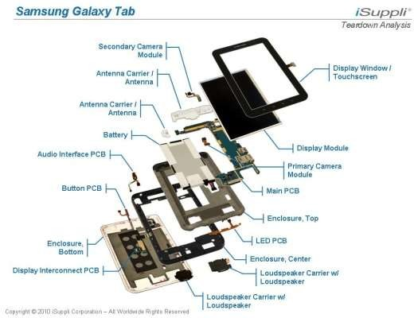

Cuenta con una carcasa la cual podremos en la pantalla, cuenta con la pantalla, una cámara trasera y una delantera, una antena, al batería, los botones PCB, la interfaz del audio, los LED, los conectores, una tapa trasera para cubrir la placa base, la placa base, etc.

1. Los dos principales motores de SOC’s en dispositivos móviles, tienen visiones y estrategias diferentes. ¿Sabrías decirme en qué consiste cada una?

Intel es el principal vendedor y el que más factura, quiere dominar el mercado del PC, quiere tener una vertical integración, una adaptación flexible.

Arm busca la especificación en sus productos, productos que fueren más, que sean más seguros y tenga una mejor organización,

1. ¿Qué características deberíamos analizar, para recomendar a quien quiera comprarse una tablet? ¿Qué Tablet recomendarías para alguien en este 2020? JUSTIFICALO

[https://www.xataka.com/seleccion/guia-compra-tablets-2020-como-elegir-modelo-](https://www.xataka.com/seleccion/guia-compra-tablets-2020-como-elegir-modelo-ideal) [ideal](https://www.xataka.com/seleccion/guia-compra-tablets-2020-como-elegir-modelo-ideal)

[https://computerhoy.com/listas/tecnologia/mejores-tablets-2018-rango-precio-](https://computerhoy.com/listas/tecnologia/mejores-tablets-2018-rango-precio-342283) [342283](https://computerhoy.com/listas/tecnologia/mejores-tablets-2018-rango-precio-342283)

Depende de la persona, para mi en 2020 buscaría una Tablet, con una muy buena pantalla, con una batería muy extensa y que tenga mucho espacio SSD, yo creo que eso sería lo principal, recomendaría una Tablet de IPAD de Apple, en tema de Tablets van muy superiores a sus competidores, todo lo contrario con ordenadores de sobremesa y portátiles.

1. ¿Qué problemática nos encontramos en el harware de una tablet? ¿Qué elementos necesitan de un especial cuidado o mantenimiento? ¿Cómo podríamos solucionar algunas averias?

<https://recambiostablet.com/blog/cuales-son-las-averias-mas-comunes-en-tablets/> <https://tabletzona.es/2018/05/27/problemas-tablets-soluciones/>

La pantalla, lo más importante es la pantalla porque si se te rompe no puedes seguir usándolo, también el conector de los enchufes se rompen muy fácilmente, podríamos solucionar algunas de las averías, cambiando la pantalla, sino carga cambiando el conector de carga, sino apaga o sino enciende probar a resetearlo, etc.